Лабораторная работа №2

Задача о погоне

Азарцова Полина Валерьевна

Содержание

# Цель работы

Изучение и построение математической модели для выбора правильной стратегии при решении задачи о погоне с помощью языка программирования Python.

# Задание

1. Записать уравнение, описывающее движение катера, с начальными условиями для двух случаев (в зависимости от расположения катера относительно лодки в начальный момент времени).
2. Построить траекторию движения катера и лодки для двух случаев.
3. Найдти точку пересечения траектории катера и лодки.

# Выполнение лабораторной работы

1. Заданные параметры: лодка обнаруживается на расстоянии s = 17.3 км от катера, и скорость катера в 5.1 раза больше чем скорость лодки.

Для того, чтобы описать уравнение движения катера необходимо выразить

где (x1 - начальное расстояние между лодкой и катером для 1го случая)

где (x2 - начальное расстояние между лодкой и катером для 2го случая)

Далее нужно выразить дифференциальное уравнение в общем виде

$$x_{1}=\frac{dr}{dθ}=\frac{r}{\sqrt{n^{2}−1}}$$

Ниже представлен скриншот кода программы (рис 1. @fig:001)

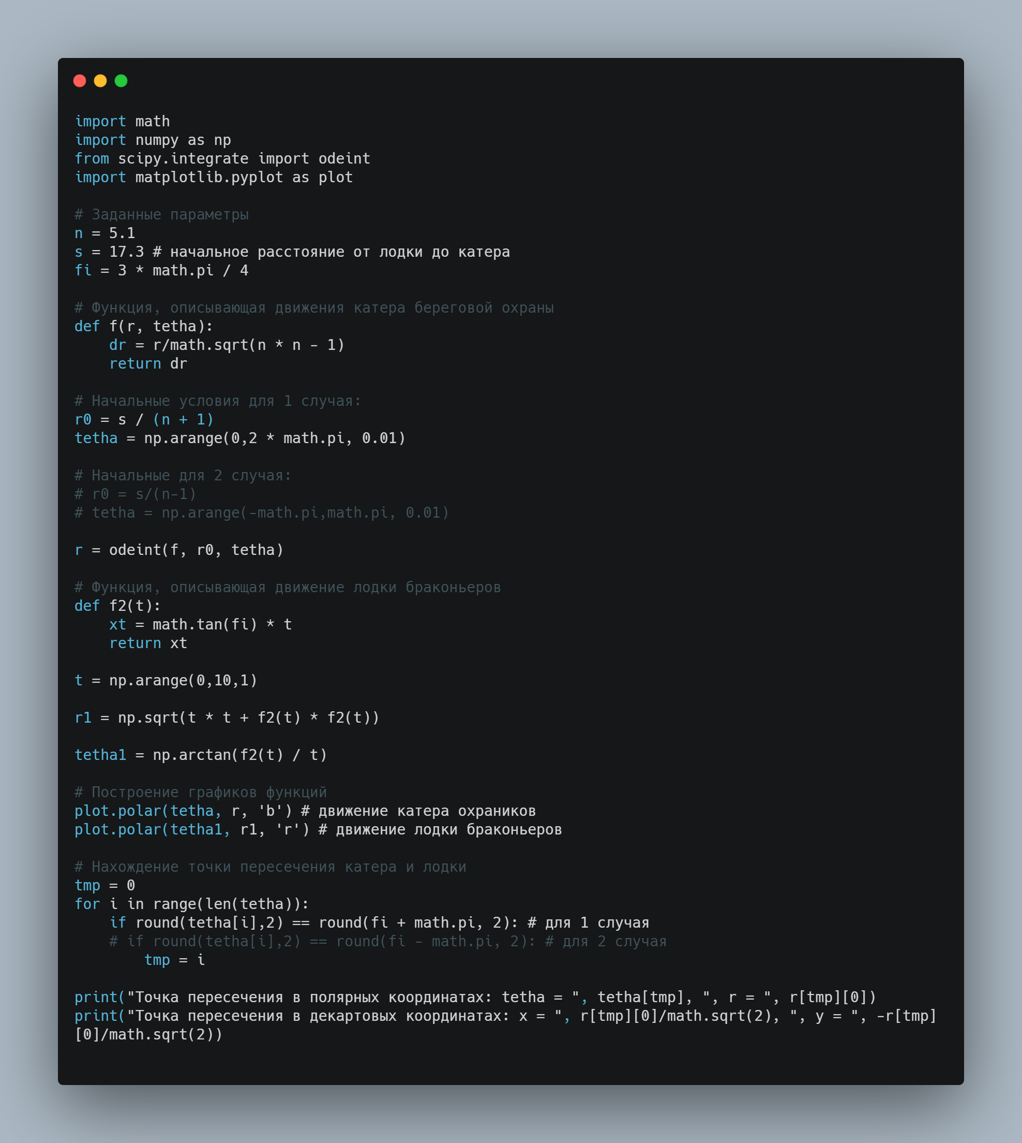

Код программы

1. При помощи данной программы я вывела график в полярных координатах, на котором показаны траектории движения катера и лодки для первого случая. (рис 2. @fig:001) Также я нашла точку пересечения траекторий катера и вывела координаты точек пересечения траекторий в полярных координатах и декартовых. (рис 3. @fig:001)

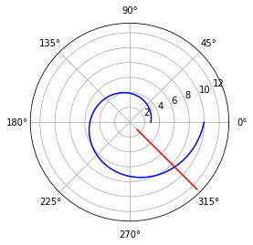  
Координаты точки пересечения для первого случая

1. Далее я вывела график в полярных координатах, на котором показаны траектории движения катера и лодки для второго случая. (рис 4. @fig:001) Также я нашла точку пересечения траекторий катера и вывела координаты точек пересечения траекторий в полярных координатах и декартовых. (рис 5. @fig:001)

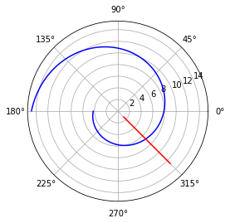  
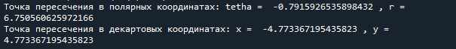

# Выводы

Ознакомилась с моделью для выбора правильной стратегии при решение задачи о погоне, построив для неё графики.